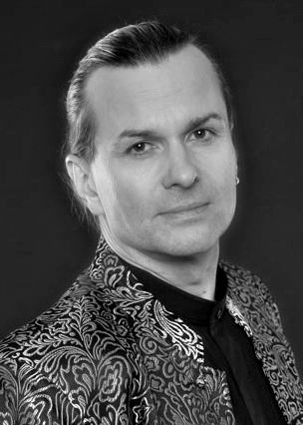
ANDY FREUND
als "Björn"

Der charismatische Sänger, Musiker, Komponist und Schauspieler studierte Saxophon, Klarinette und Gitarre an der Beethoven Musikschule in Mödling und machte bereits in den 80er Jahren Furore als Musical-Darsteller in der Rolle des Jesus in "J.C.Superstar" in den Wiener Sofiensälen.

Kurz darauf erschien seine erste Single "Magic Girl".
Kurz darauf erschien seine erste Single "Magic Girl".

1992 erschein sein 2.Album mit "Andy Freund und die Indianer".
Er wirkte in zahlreichen Musicalproduktionen mit, u.a. für die Vereinigten Bühnen Wien in "Jesus Christ Superstar" (als Jesus), "Rockin´ Musical", Mozartmania", "The Magical Mystery Show" in Zell am See, ebenso wie in "A Tribute to ABBA", "Schneewittchen" und der Tourproduktion "Musical-Gala 2002".

Viele Male war er für oder im Umfeld des Eurovision Song Contests tätig, so z.B. im Vorausscheid mit Gary Lux und Patricia Kaiser und nahm teil in Tallinn 2002 mit Manuel Ortega und in Istambul 2004 mit Tie Break.

Für Live- und Studioproduktionen arbeitete Andy als Sänger, Komponist und Textautor z.B. für Stefanie Werger, Die Wilden Kaiser, Brunner und Brunner, Vico Toriani, Udo Jürgens, Gary Lux, Falco, V.S.O.P., Sandra Pires, sowie für Chart-Stürmerin Christina Stürmer (CD "Freier Fall") und auch live für die ORF TV-Produktion "Dancing Stars".

Gegenwärtig und auch bereits seit vielen Jahren tourt Andy als Solist mit diversen Cover-Shows wie "Gimme Some Lovin´- The Blues Brothers Are Back" (als Elwood), "The Real ABBA Tribute" (als Björn) uwm. durch ganz Europa, aber auch bis Ägypten und die Azoren in Venues wie der Wiener Stadthalle und anderen großen Konzerthäusern.

Als Schauspieler mimt er den Mephisto in der modernen Theaterfassung des "Faust III".
In seiner Glamrock-Showband "The Real Stardust Babies" begeistert Andy als der "Shining Star" und Frontman ein großes Publikum und eine eingeschworene Fangemeinde.

Auch als Moderator z.B. bei Gameshows, Clubbings und div. Szene-Events bekommt Andy regelmäßig Engagements.

